Recaudación en línea Postpago Celular Claro
Corresponsal No Bancario
Versión <0.1>

Historial de Revisiones

Fecha | Versión | Descripción | Autor
20/Nov/2015 | 0.1 | Caso de uso | Carolina Rodríguez

Tabla de Contenidos

1. Nombre del Caso de Uso 1
1.1 Breve Descripción 1
2. Flujo de Eventos 1
2.1 Flujo Básico requerido del servicio en el canal CNB 1
2.2 Flujo de anulación de la transacción 3
3. Requerimientos Especiales 4
3.1 Instancia de Ingreso/Reverso de la transacción en CNB 4
3.1.1 Pago de Postpago Celular Claro (Consideraciones y validaciones) 4
3.1.2 Comprobante de pago 5
3.1.3 Consideraciones en comprobantes de transacción y comprobantes tributarios 5
3.1.4 Reverso del pago (Consideraciones y validaciones) 6
3.1.5 Comprobante de reverso 7
3.2 Consideraciones Generales 7
3.2.1 Horarios del servicio 7
3.2.2 Validación de horario de inactividad 8
3.2.3 Cobro de comisión cliente final 8
3.2.4 Movimientos monetarios 8
3.2.5 Abortar Transacción 8
3.2.6 Mensajes de error al CNB 8
3.2.7 Archivos recibidos por el Banco para conciliación CNB 9
3.3 Notificaciones del sistema 9
3.4 BackOffice del servicio 10
3.4.1 Línea de crédito, comisión, retención 10
3.4.2 Conciliación TSERVI y archivos de respuesta 11
3.4.3 Auxiliares y reportes del servicio 13
3.5 Conciliación CNB 14
3.5.1 Reportería CNB 14
3.6 Perfil Contable 15
4. Precondiciones 16
4.1 Configuraciones en el Portal 16
5. Poscondiciones 17
5.1 Estructuras de Cuenta Entidades de Control 17
5.1.1 Estructuras A06 17
5.1.2 Pagos a Terceros 19
5.2 Cubos 19
5.3 Tramas Monitor Plus 19
6. Puntos de Extensión 20

Recaudación en línea Postpago Celular Claro. CNB

Nombre del Caso de Uso

Breve Descripción

- Control de cambio que especifica la funcionalidad de una nueva recaudación con las siguientes características:
- Empresa: 118 - Claro
- Tipo recaudación: Privada Postpago Celular
- Comunicación: El línea

- En esta transacción participan 5 actores que son:
- El cliente final
- La Empresa Afiliada CNB
- Medianet, Proveedor Switch transaccional
- Banco Bolivariano, realiza las validaciones pertinentes de la transacción
- Empresa Claro, aplica el pago

Flujo de Eventos

Flujo Básico requerido del servicio en el canal CNB

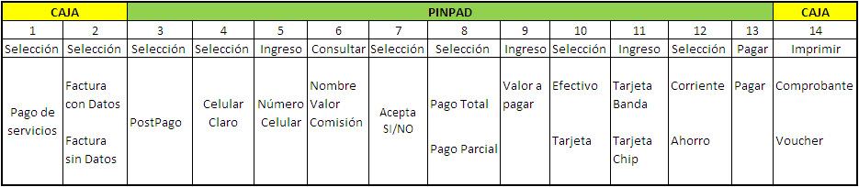

Desde la Caja

- El cajero CNB selecciona la opción de Pago de Servicios

- El cajero CNB selecciona Factura con datos/ Factura sin datos. Se indica si el cliente requiere factura con datos SI/NO.
- Si ingresa SI, se debe ingresar:
  - La identificación y
  - El nombre correspondiente.
- Si ingresa NO, se continúa con el ingreso de los siguientes datos.

Desde el pinpad

- El cajero CNB selecciona el nuevo servicio: Postpago

- El cajero CNB selecciona la nueva empresa: Claro Celular

- El cajero CNB ingresa el Número de celular indicado por el cliente para el pago de este servicio.

- Se envía a consultar en base a información ingresada, el sistema ejecuta consulta a empresa del valor a pagar según número de tarjeta ingresada.

El Sistema retorna respuesta de:
  - Consulta exitosa: Se visualiza:
    - Nombre del dueño de número celular
    - Total deuda
    - Comisión del servicio
  - Consulta no exitosa: Muestra el mensaje de error y no procede con el pago.

- Se visualiza pregunta de aceptación para continuar con la transacción SI/NO, el cajero CNB mediante confirmación previa del cliente acepta o rechaza.

- El cajero selecciona el tipo de pago:
  - Pago Total (sobre el “Total deuda”)
  - Pago Parcial

- El cajero CNB ingresa valor a pagar según lo indicado por el cliente.

- El cajero CNB selecciona la forma de pago:
  - Efectivo (Ir a paso 13)
  - Tarjeta de débito (Ir a paso 11)

- El cajero CNB inserta la tarjeta con chip.

- El cajero CNB selecciona el tipo de cuenta de afectación:
  - Ahorros
  - Corriente

- Se envía a pagar en base a información ingresada, el sistema retorna respuesta en caso de:
- Pago exitoso: Se visualiza número de autorización desde dispositivo
- Pago no exitoso: Se muestra el mensaje de error desde dispositivo y no procede con el pago.

Desde la Caja

- En caso de:
- Pago exitoso: Se imprime:
      - Comprobante original de transacción con los datos de la recaudación
      - Copia de comprobante de transacción
En caso de pago con tarjeta de débito se imprime:
      - Voucher por uso de tarjeta de débito
      - Copia de Voucher.
En caso de pago con efectivo se abre automáticamente el cajetín que contiene las denominaciones.
- Pago no exitoso: Se muestra el mensaje de error en el pinpad y visor de la caja.

- Fin del flujo.

Flujo de anulación de la transacción

Desde la Caja

- El cajero CNB ingresa la opción de Anulación de ticket

- El cajero CNB ingresa la información de la caja y el número de ticket del comprobante original de la transacción.

- El supervisor del establecimiento ingresa clave de autorización.

- El cajero CNB envía el requerimiento de anulación de ticket

Desde el pinpad

- Si la transacción que se anula fue procesada:
- Con tarjeta de débito: El cajero CNB inserta la tarjeta de débito con chip en el dispositivo.
- En efectivo: Ir a paso 6

- Se envía a anular en base a información ingresada, el sistema retorna respuesta en caso de:
- Anulación exitosa: Se visualiza número de autorización desde dispositivo.
- Anulación no exitosa: Se muestra el mensaje de error desde dispositivo y no procede con el pago.

Desde la Caja

- En caso de:
  - Anulación exitosa: Se imprime:
- Comprobante original de reversa con los datos de la recaudación
- Copia de comprobante de reversa
En caso de pago con tarjeta de débito se imprime:
- Voucher por uso de tarjeta de débito
- Copia de Voucher.
En caso de pago en efectivo se abre automáticamente el cajetín que contiene las denominaciones.
  - Anulación no exitosa: Se muestra el mensaje de error en el visor.

- Fin del flujo.

Requerimientos Especiales

Instancia de Ingreso/Reverso de la transacción en CNB

Pago de Postpago Celular Claro (Consideraciones y validaciones)

- Se registra el pago de la recaudación y comisión según la forma de pago seleccionada. Es decir, si el pago del servicio es efectivo, la comisión también debe ser en efectivo; si es con débito a cuenta, ambas serán con débito. No se podrá realizar un mismo pago en efectivo y con débito.

- En caso de pago con tarjeta de débito se genera:
  - Un débito a la cuenta del cliente por el monto de la recaudación, y
  - Otro débito a la cuenta del cliente por el monto de la comisión.

- Si el pago del servicio se realiza con débito a cuenta, entonces el comprobante tributario (factura) será generado en la factura resumen de la cuenta.

- Si el pago del servicio se realiza en efectivo, entonces el comprobante tributario (factura) será generado por el proceso diario actual de facturación electrónica a nombre de la persona indicada por el cliente ingresados por el cajero desde la caja (según lo indicado en el flujo).

- El pago debe generar el comprobante de transacción y el voucher (según lo indicado en el flujo).

- Antes de procesar el pago, el sistema deberá validar:

- El valor SI puede ser mayor al valor de la deuda (valor que arrojó la consulta).

- En caso de pago con tarjeta de débito, ésta debe contar con cupo suficiente para que se procese la transacción, tanto a nivel de montos máximos y número de transacciones máximas establecidas.

- La tarjeta debe ser solo de débito, no existe forma de pago con tarjeta de crédito. Y debe ser de Banco Bolivariano, no aplica tarjetas de otro banco.

  - En caso de pago con tarjeta de débito, se debe validar la cuenta de afectación:
  - Que la cuenta de débito esté activa,
  - Sin bloqueo de movimiento o valor
  - Que la cuenta del cliente tenga fondos
Caso contrario emitirá el respectivo mensaje de error según sea el caso.

- Validaciones del Portal CNB:
  - Que el establecimiento (sucursal) se encuentre habilitado en el CNB
  - Que el servicio se encuentre habilitado en el establecimiento.
  - Que la transacción no supere el monto máximo establecido por el servicio.

- Validaciones de empresa. Retorno de errores por parte de empresa. Por ejemplo:
  - CLIENTE NO EXISTE
  - REVERSO YA FUE REALIZADO
  - PAGO YA REALIZADO
  - HORARIO NO PERMITIDO PARA RECAUDAR
  - CLIENTE DEBE CANCELAR EL TOTAL DE LA DEUDA
  - CLIENTE BLOQUEADO PARA EL PAGO

Comprobante de pago

COMPROBANTE DE TRANSACCION

FECHA 15/09/2015 HORA: 10:39:13
MONEDA: Dólares CAJERO: 128
BANCO BOLIVARIANO SEC: 311046
CORRESPONSAL NO BANCARIO
CADENA (EJEMPLO TIA S.A.)
Establecimiento 841259
Este pago será procesado el: 15/09/2015

CLARO CELULAR POSPAGO
NO. CELULAR: 0981515312
NOMBRE: CAROLINA RODRIGUEZ
NO. AUT.: 43523785

VALOR RECAUDADO: 50.00
COMISION: 0.60
VALOR TOTAL: 50.60

DEBITO: 50.60
TARJETA: 475395XXXXXX855
TIPO TARJETA: VISA ELECTRON/DEBIT EC

COD. AUTORIZACION: 311046
Suc: 0101 – Caja: 1
T:00011 H:10:39 F:15/09/2015
NOMBRE CAJERO: JORDAN GENESIS

____________ ____________
Firma Cajero Firma Cliente

Los valores por concepto de comisión serán considerados en la factura resumen de la cuenta

Original

Autorización dada por la empresa

Forma de Pago, puede ser EFECTIVO o DEBITO
Datos de tarjeta en caso de forma de pago DEBITO

Consideraciones en comprobantes de transacción y comprobantes tributarios

- La leyenda en el pie del comprobante debe ser:
  - Si el pago fue con tarjeta (débito a cuenta): “Los valores por concepto de comisión serán considerados en la factura resumen de la cuenta”.
  - Si el pago fue con efectivo: “Para descargar su factura electrónica ingrese al portal www.bolivariano.com”.

- La factura es electrónica y debe estar disponibles en los aplicativos correspondientes para descarga del cliente.
  - 24Online
  - Portal Banco Bolivariano

Reverso del pago (Consideraciones y validaciones)

- El sistema debe permitir realizar anulaciones en línea de forma manual (opción de anulación) ya sea por solicitud del cliente o por errores del cajero.

- El sistema debe generar reversos automáticos por demora en tiempos de respuesta (timeout) o cualquier otro motivo que ocasione la pérdida de comunicación en línea en el instante en que se procesa el pago o la anulación de la transacción.

- La anulación y reverso automático genera el crédito a la cuenta del cliente en el caso de forma de pago sea débito a cuenta.

- La transacción debe quedar marcada como reversada o anulada (según el caso) en todos los repositorios registradas.

- La anulación debe generar el comprobante de transacción y el voucher (según lo indicado en el flujo).

- Antes de procesar el reverso, el sistema deberá validar:

- Que la transacción a reversar esté dentro del horario permitido, no se puede reversar en horario diferido una transacción ingresada en horario normal.

- En caso de pago con tarjeta de débito:
  - Que la cuenta de débito esté activa,
  - Sin bloqueo de movimiento

- Validaciones de empresa. Retorno de errores por parte de empresa. Por ejemplo:
  - REVERSO YA FUE REALIZADO

- No se puede anular tickets que no correspondan al comprobante original de la transacción, es decir no se podrá anular tickets que corresponden a copias, reimpresiones o anulaciones.

Comprobante de reverso

REVERSA COMPROBANTE DE TRANSACCION

FECHA 15/09/2015 HORA: 10:39:13
MONEDA: Dólares CAJERO: 128
BANCO BOLIVARIANO SEC: 311046
CORRESPONSAL NO BANCARIO
CADENA (EJEMPLO TIA S.A.)
Establecimiento 841259
Este pago será procesado el: 15/09/2015

CLARO CELULAR POSPAGO
NO. CELULAR: 0981515312
NOMBRE: CAROLINA RODRIGUEZ
NO. AUT.: 43523785

VALOR RECAUDADO: 50.00
COMISION: 0.60
VALOR TOTAL: 50.60

DEBITO: 50.60
TARJETA: 475395XXXXXX855
TIPO TARJETA: VISA ELECTRON/DEBIT EC

COD. AUTORIZACION: 311046
Suc: 0101 – Caja: 1
T:00011 H:10:39 F:15/09/2015
NOMBRE CAJERO: JORDAN GENESIS

____________ ____________
Firma Cajero Firma Cliente

Los valores por concepto de comisión serán considerados en la factura resumen de la cuenta

Original

Consideraciones Generales

Horarios del servicio

- El horario de servicio de la empresa actualmente es:
  - Horario Normal -> Día en curso hasta las 23:59 pm.
  - Horario Diferido -> Desde las 00:00 pm hasta fin del día en curso
  - Los pagos realizados en días no hábiles (fines de semana y feriados), serán registrados con la fecha del día siguiente laborable.
  - Estos horarios se mantiene para los pagos realizados desde el canal CNB.

- Aproximadamente las 23h00 el Banco baja la línea, por tal motivo cualquier transacción ingresada desde el CNB mientras el banco esté offline (sin línea) no será procesada.

Validación de horario de inactividad

- La validación de horario de inactividad consiste en que cuando desde la caja de un CNB se intente ingresar un pago en una hora y minuto dentro de un horario de inactividad ingresado en el portal CNB, la transacción se decline y se visualice el respectivo mensaje de Servicio No Disponible en el pinpad y la caja.

- Para el caso de Postpago Celular Claro NO EXISTE HORARIO DE INACTIVIDAD

Cobro de comisión cliente final

- El sistema deberá validar el cobro de comisión al cliente, según el valor que esté configurado en Cobis – Person:
Servicio: CSPR - 77 COSTOS SERVICIOS PRIVADOS
Nuevo Rubro: NUEVO - COMISION POSTPAGO CELULAR CLARO
Canales: CNB

- La comisión deberá ser procesada con las formas de pago efectivo o nota de débito, según la forma de pago seleccionada en el pinpad.

- El sistema debe generar un movimiento monetario por el débito del cobro de la comisión, adicional al débito por el monto de la recaudación.

- El sistema emitirá la factura electrónica por el cobro de comisión, cuando este valor es mayor a cero.

Movimientos monetarios

- Todas las notas de débito o crédito por reversos (por el valor del pago y por la comisión) a cuentas corrientes y ahorros que se realicen por esta recaudación deben guardar el código del servicio ingresado desde el canal respectivo.

Abortar Transacción

- El dispositivo PIN PAD debe permitir abortar la transacción con el botón de Cancelar X desde cualquier instancia del flujo del pinpad, con excepción de:
  - Mientras se envía o recibe consultas en línea.
  - Mientras se envía o recibe un pago.

- Esta funcionalidad es propia del dispositivo.

Mensajes de error al CNB

- Los mensajes de error que se respondan desde BANCO al CNB y que se encuentren homologados correctamente debe mostrarse con su descripción tanto en el dispositivo PIN PAD como en el VISOR de CAJA Del CNB.

Archivos recibidos por el Banco para conciliación CNB

- Se deben considerar los pagos exitosos de Pago de Postpago Celular Claro en los reportes preliminares y definitivos, de igual manera en los logs enviados actualmente al Banco Bolivariano.

- Los archivos generados por el CNB y Medianet hacia el banco así como los logs que este servicio genere en las plataformas de los involucrados, no deben registrar información sensible como saldos de cuenta y los números de la cuenta y/o tarjeta en claro.

Notificaciones del sistema

- Para la comunicación al cliente del pago de Postpago Celular Claro realizado no aplica los avisos24 ya que no es un servicio Suscrito, aplica solo las notificaciones (servicio NO suscrito).

- La notificación debe llegar al correo electrónico que el cliente tiene registrado en el MIS.

- La notificación se debe disparar en el momento en que la transacción culmina exitosamente desde el canal.

Estimado(a) Cliente: <NOMBRE CLIENTE>
Transacción exitosa: Pago de servicios con débito a cuenta
************************************************************************
Servicio: Postpago Celular
Empresa: CLARO
Código: 0980310800
Tipo de cuenta de débito: AHO
Número de cuenta: *******639
Valor: 50.00
Canal: CNB
Fecha y Hora: 08/26/2015 08:39:09
************************************************************************
Gracias por usar Multicanales BB.

www. bolivariano. com
1 700 50 50 50

- En caso de reversos se debe disparar la respectiva notificación indicando la anulación del pago.

Estimado(a) Cliente: <NOMBRE CLIENTE>
Se procedió a reversar el pago de servicios con débito a cuenta
************************************************************************
Servicio: Postpago Celular
Empresa: CLARO
Código: 0980310800
Tipo de cuenta de débito: AHO
Número de cuenta: *******639
Valor: 50.00
Canal: CNB
Fecha y Hora: 08/26/2015 08:39:09
************************************************************************
Gracias por usar Multicanales BB.

www. bolivariano. com
1 700 50 50 50

BackOffice del servicio

Línea de crédito, comisión, retención

- Actualmente al final del día en curso se genera la línea de crédito automática por Batch. Esta línea de crédito debe considerar las nuevas transacciones ingresadas desde el canal CNB.

La línea de crédito contiene:
  - Los pagos del día en curso, antes de la hora de corte (23:59 horario normal)
  - Los pagos del día hábil anterior, después de la hora de corte (diferido del día anterior)
  - Las transacciones realizadas en días no hábiles (fin de semana y feriados) se consideran en la línea de crédito del día hábil siguiente.

- El proceso que genera la línea de crédito debe considerar lo siguiente por el resultado de la conciliación CNB:

  - Incluir en línea de crédito:
    - Los registros que en la conciliación definitiva tengan los estados:
      - BANCO=SI/ CNB=SI
      - BANCO=NO/ CNB=SI

  - Excluir en línea de crédito:
    - Los registros que en la conciliación definitiva tengan los estados:
      - BANCO=SI/ CNB=NO

- Los valores son pagados a la empresa al día siguiente de la recaudación en Cobis/ Tservi/ S.Básicos/ Consulta de Servicios/ Pagos por Recaudaciones, al ejecutar la acción de “Transmitir”, el sistema aplica los siguiente:
  - Pago (crédito) de la recaudación según la forma de pago parametrizada, por el valor del campo “Valor Guardado”.
  - Cobro (débito) de comisión según la forma de pago parametrizada, por el valor del campo “Costo x Rec”.
  - Cobro (débito) de retención en la fuente según la forma de pago parametrizada, por el valor del campo “Ret.Imp”.
  - El sistema deja registrada la información del comprobante de retención, para que el proceso Batch de facturación electrónica, al final del día, envíe solicitud de autorización al SRI y se pueda visualizar el comprobante tributario desde aplicativo de Facturación Electrónica del Banco.
  - Se genera el comprobante de pago

Conciliación TSERVI y archivos de respuesta

- Actualmente al día siguiente de la recaudación el banco recibe un archivo con la información de los pagos aplicados por parte de la empresa. Este archivo debe considerar las nuevas transacciones ingresadas desde el canal CNB.

- El usuario consulta el resultado del proceso de conciliación (Banco VS Empresa) en Cobis/ Tservi/ S.Básicos/ Consulta de Servicios/ Conciliación Pagos en Línea, con los respectivos estados:

Banco | Empresa | Todos los registros
SI | NO | Por habilitar
NO | SI | Por reversar
SI | SI | Proceso OK

Este proceso debe considerar las nuevas transacciones ingresadas desde el canal CNB de la siguiente manera:

Banco | Empresa | CNB | Registros <> CNB | Registros CNB
SI | NO | SI | Por habilitar | Por habilitar
SI | NO | NO | Por habilitar | Por reversar
SI | SI | SI | Por habilitar | Por habilitar
SI | SI | NO | Por habilitar | Por reversar
NO | NO | SI | Por reversar | Por habilitar
NO | NO | NO | Por reversar | Por reversar
NO | SI | SI | Por reversar | Por habilitar
NO | SI | NO | Por reversar | Por reversar
SI | SI | SI | Proceso OK | Proceso OK

No hay cambios para obtener el resultado por aquellos registros diferentes <> a CNB, es decir de otros canales.

Estos estados son actualizados a HABILIDADO/REVERSADO/ OK, mediante la acción de “Procesar”.

- Actualmente mediante la acción de “Confirmar” el usuario genera el archivo de ajustes “RECfechaAJU.txt” y el “Reporte de Validación de Pagos.xls” que serán enviados a la empresa. Estos archivos deben considerar las nuevas transacciones ingresadas desde el canal CNB.

El archivo de ajustes contiene los registros con los estados “Habilitado” y “Rechazado”. Se adjunta ejemplo de archivo:

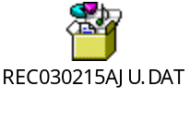
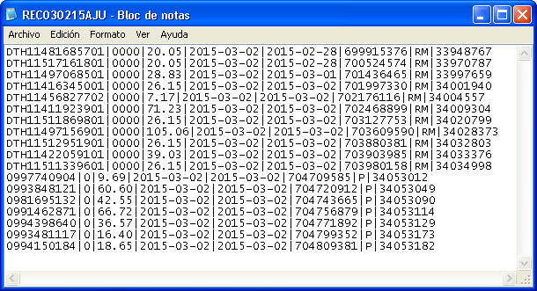

En el reporte de Validación de Pagos existen tiene los campos “canal” y “usuario”, los cuales deben considerar “CNB” y “cnb001” respectivamente

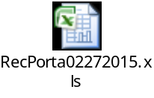
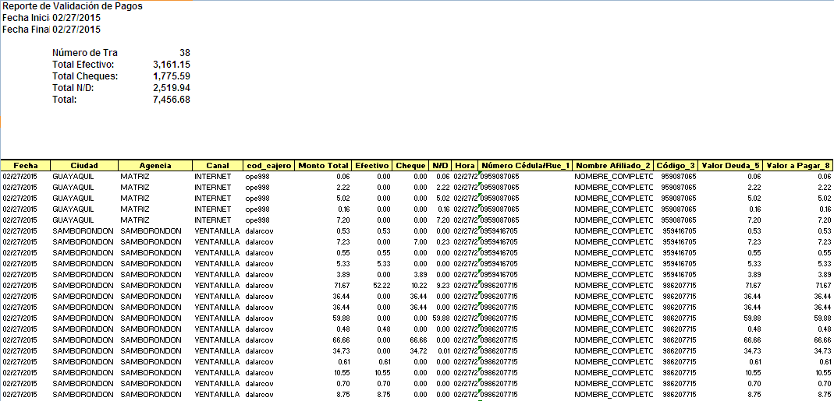
Incluir canal CNB
Incluir usuario cnb001

- Actualmente mediante la acción de “Imprimir” se genera un archivo que contiene cada uno de los pagos realizados. En este reporte existe el campo “usuario” en el que se debe visualizar “cnb001” respectivamente.
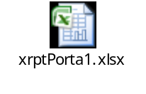
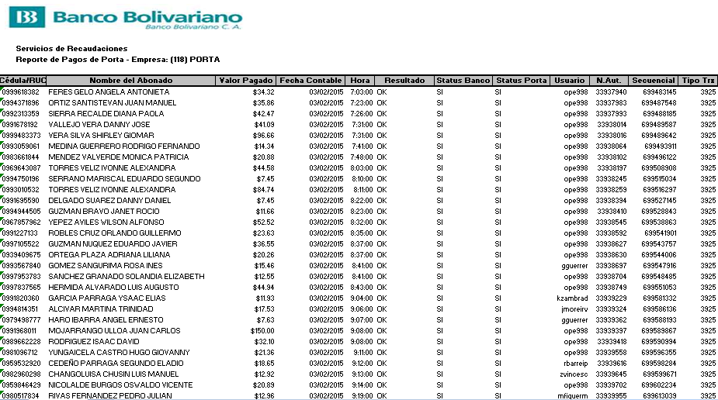
Incluir usuario cnb001

- Actualmente por el servicio Postpago Celular Claro se realiza el proceso de ajustes operativos de las novedades en caso de presentarse pagos inconsistentes. Estos ajustes deben considerar las nuevas transacciones ingresadas desde el canal CNB:
  - Pagos inconsistentes: Aquellos que sólo registran pago en el Banco y no en la empresa y viceversa:
    - Pago registrado sólo en el banco, entonces la empresa aplica el pago (por habilitar).
    - Pago no registrado en el banco, entonces la empresa reversa el pago (por reversar).

Auxiliares y reportes del servicio

- Se debe considerar las nuevas transacciones ingresadas desde el canal CNB en los auxiliares que el sistema diariamente genera (svlsauxi.sqr) de horario normal y diferido para el servicio Postpago Celular Claro, en el formato existente.

- Se debe considerar las nuevas transacciones ingresadas desde el canal CNB en el listado que el sistema diariamente genera DETALLE DE COMPROBANTE DE RETENCIÓN IMPTO.RENTA (Anexo), en el formato existente.

- Se debe considerar las nuevas transacciones ingresadas desde el canal CNB en el diario de operaciones monetarios y de servicios, en el formato existente.

- Se debe considerar las nuevas transacciones ingresadas desde el canal CNB Reporte de Deflactación IVA (REPIVA), en el formato existente.

Conciliación CNB

- En la pantalla de conciliación CNB en el TSERVI/ S. Básicos/ Consulta de Servicios/ Conciliación Trx CNB, se debe incluir:
  - La opción de “PostPago” en el campo “Servicio”.
  - El nuevo campo “Detalle del Servicio”. Este campo deber ser un combo y cada vez que se seleccione el servicio de “Postpago” se debe habilitar y presentar las siguientes opciones:
    - TVCable Televisión
    - Claro Celular
    - CNT Celular

- Se debe visualizar el resultado de la conciliación Banco VS CNB por este servicio.

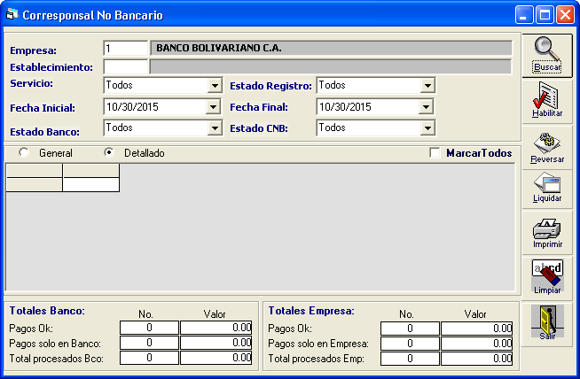
Se debe agregar el nuevo campo “Detalle del servicio”
Se debe agregar el servicio “PostPago”

Reportería CNB

- Archivo de conciliación CNB (preliminar): En este reporte se visualiza el resultado de la conciliación CNB (Banco vs Archivo de CNB) de los registros de horario diferido del día hábil anterior (después del corte 16:00) y los registros del día en curso (antes del corte 16:00). Se ejecuta durante el día, en el corte 16:00. Se adjunta un ejemplo de reporte.
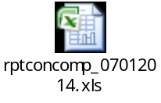

- Archivo de conciliación CNB (definitivo): En este reporte se visualiza el resultado de la conciliación CNB (Banco vs Archivo de CNB) de los registros del día. Se ejecuta al final del día. Se adjunta un ejemplo de reporte:
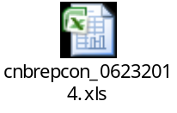

- Diario de operaciones de servicio CNB: En este reporte se deben visualizar los registros de todas las transacciones de servicio bajo el usuario cnb001. Se adjunta un ejemplo:
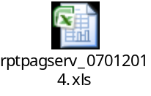

- Diario de operaciones monetarias CNB: En este reporte se deben visualizar los registros de las transacciones monetarias, es decir, todas las afectaciones (débitos y créditos) a las cuentas básicas bajo el usuario cnb001. Existe un archivo por corriente y un archivo por ahorros. Se adjunta un ejemplo de reporte de ahorros:

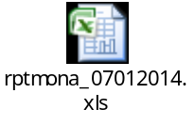

- Archivo de pago de comisiones a CNB: En este reporte se detalla las transacciones exitosas del mes con su respectivo valor de comisión a pagar al Corresponsal no Bancario parametrizado en el Portal CNB.
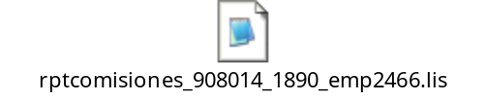

Perfil Contable

- El sistema debe aplicar el respectivo perfil contable por el pago Postpago Celular Claro. Ver archivo de Perfil_Contable_PostPagoCelularClaro.xls

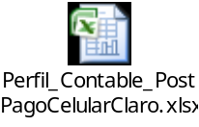

- Pestaña -> “Contabilización de transacción”:
  - Transacción - Débito CTE - Pago de Servicio
Por el pago del servicio con nota de débito cuenta corriente
  - Transacción - Débito AHO - Pago de Servicio
Por el pago del servicio con nota de débito cuenta ahorros
  - Pago de Servicios - Horario Normal
Por el pago del servicio, todas las formas de pago en horario normal
  - Pago de Servicios - Horario Diferido
Por el pago del servicio, todas las formas de pago en horario diferido
  - Pago de Servicios - Horario Diferido Empresa
Por el pago del servicio, todas las formas de pago en horario diferido
  - Pago de Servicios - Ajustes Traspaso HD/HN
Por el paso de los valores de horario diferido a horario normal
  - Comisión a cliente final (Débito CTE)
Por el pago de la comisión con nota de débito cuenta corriente
  - Comisión a cliente final (Débito AHO)
Por el pago de la comisión con nota de débito cuenta ahorros
  - Comisión a cliente final (todas las formas de pago HN)
Por el pago de la comisión, todas las formas de pago en horario normal
  - Comisión a cliente final (todas las formas de pago HD)
Por el pago de la comisión, todas las formas de pago en horario normal
  - Deflactación IVA Comisión cliente final - Recaudaciones
Por la deflactación IVA de las comisiones de la recaudación

- Pestaña -> “Pagos y cobros a la Empresa”:
  - Pago a Empresa - Disminuir Ctas por Pagar
Por el registro de los valores recaudados a la cuenta de la empresa
  - Pago a Empresa - Acreditación
Por el registro del crédito realizado a la cuenta de la empresa
  - Comisión a Empresa
Débito realizado a la cuenta de la empresa por el cobro de la comisión a la empresa
  - Deflactación IVA Comisión Empresa
Por la deflactación IVA de la comisión cobrada a la empresa
  - Retención en la fuente
Por el registro del débito realizado a la cuenta de la empresa por concepto de Retención en la fuente
  - Conciliación CNB
Por el registro del ajuste a entrada interior cuando mayores son los ingresos o los egresos.

Precondiciones

Configuraciones en el Portal

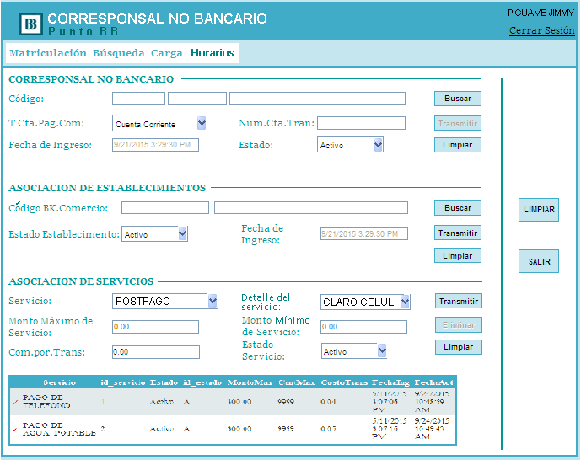

- Se debe realizar la configuración del servicio de Pago de Postpago Celular Claro en el Portal CNB, es decir:
  - Habilitación de la opción “Postpago” en el combo “Servicio”
  - Habilitación de la opción “Claro Celular” en el combo “Detalle del servicio”, cuando el servicio previamente seleccionado sea “Postpago”
  - Habilitación del servicio de Pago de Postpago Celular Claro en los establecimientos autorizados (ya creados). Esto se debe poder realizar mediante ingreso manual o ingreso masivo por archivo de carga.
  - Asignación de cupo máximo y mínimo si el servicio lo requiere. Esto se debe poder realizar mediante ingreso manual o ingreso masivo por archivo de carga.
  - Asignación de comisión. Esto se debe poder realizar mediante ingreso manual o ingreso masivo por archivo de carga.

Poscondiciones

Estructuras de Cuenta Entidades de Control

Estructuras A06

- Se debe incorporar las transacciones y causas de la recaudación de Postpago Celular Claro desde CNB en las tablas internas de la A06, sobre las cuales se extrae información para la generación de la estructura A06 y la información para Costeo la cual se visualiza desde el aplicativo MyABCM.

- Para la consideración del nuevo canal CNB en las estructuras indicadas se deberá ingresar este nuevo registro en el catalogo cc_tipo_canal_A06.

CODIGO | DESCRIPCION – TIPO CANALES
C | Cajeros automáticos
I | Internet
O | Oficina
F | Banca telefónica
K | Terminal de autoservicio – kiosco
M | Banca celular
T | Tarjeta de debito
D | Tarjeta de crédito
N | Corresponsales No Bancarios

- Esto permite realizar las respectivas parametrizaciones correspondientes para la inclusión del nuevo canal por parte del Departamento Financiero en el módulo de Referencias.

- Las nuevas causas de la recaudación Postpago Celular Claro deben ser consideradas en la extracción de A06 y costeo bajo los códigos de servicio existentes para el tipo de recaudación según las transacciones:

Estructura A06

Campo | Tipo de canal | Tipo de servicio | Tipo de producto | Descripción | Tipo de tarjeta | Clase de tarjeta
Tipo de dato | Carácter (1) | Carácter (10) | Carácter (6) | Carácter (100) | caracter(2) | caracter(2)
Opción | obligatorio | obligatorio |  | Obligatorio | Obligatorio(*) | Obligatorio(*)
Tabla | tabla 107 | tabla 108 | tabla 110 |  | tabla 45 | tabla 46
Ejemplo CNB | N | TD00371007 | NA | Recaudaciones varias Empresariales | NA | NA
Detalle | Corresponsal NO Bancario | Código de tipo de servicio actual para recaudaciones privadas | NA | Recaudaciones varias Empresariales | NA | NA
Campo | Tipo de tarifa | Tipo de Cliente | Número de transacciones | Tarifa | Ingreso Total
Tipo de dato | caracter(2) | caracter(1) | numérico (10) | numérico (15,2) | numérico (15,2)
Opción | obligatorio | Obligatorio(**) | Obligatorio | Obligatorio | Obligatorio
Tabla | tabla 103 | tabla 30
Ejemplo CNB | TD | NA | 65049 | 0.89 | 57893.53
Detalle | De servicios financieros tarifados diferenciados |  | Número total de transacciones realizadas en ese canal | Valor de comisión que cobra por la prestación del servicio referido por ese canal. Cálculo actual (promedio de tarifas) | Es el resultado total bruto en dólares Cálculo actual (# trx por tarifa)

- La comisión por canal cobrada tanto a las empresas o al cliente final debe reflejarse como tal en la estructura A06, la tarifa diferenciada por canal.

Pagos a Terceros

- Se debe incorporar las transacciones y causas de la recaudación de Postpago Celular claro desde CNB en las tablas internas y catálogos respectivos, sobre las cuales se extrae información para la generación de la estructura mensual de Pagos a Terceros.

Cuenta Ingreso | Descripción | CODIGO SBS | Nombre | Cuenta Monto | Campo AP concepto de recaudación
54901058 | RECAUDACIONES VARIAS PRIVADAS: Postpago Celular Claro | TD00371007 | Recaudaciones varias Empresariales | 25.90.90.05.11 | Recaudación por concepto de varias Empresariales

- La información del monto de la comisión por transacciones desde el canal CNB se debe reflejar en el campos “Y” y en el campo “Z” por la comisión pagada por el cliente o por la comisión pagada por la empresa respectivamente.

- Se adjunta formulario de estructura:
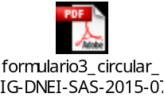

Cubos

- Este servicio de pago de Postpago Celular claro deben ser consideradas en la extracción de los siguientes cubos actualmente existentes:

  - Cubo de CNB: Bajo las siguientes consideraciones:
    - Transacción: PAGOS
    - Grupo: PAGO POSTPAGO CELULAR CLARO

Tramas Monitor Plus

- La transacción de pago de Postpago Celular Claro se debe visualizar en las siguientes tramas:
  - AFD 305-350 Cuentas-Monetario
  - AFD 318-360 Novedades
  - ACF 8750 TARJETAS

- En las tramas se debe identificar:
  - El canal CNB
  - El código MID del Establecimiento (sucursal de la cadena origen de la transacción)
  - Descripción del establecimiento (sucursal de la cadena origen de la transacción)
  - El servicio: Pago de servicio privado
  - Empresa: Postpago Celular Claro 118
  - Valor de pago
  - Valor de comisión
  - Identificar si el pago fue en efectivo o débito

Puntos de Extensión

- Caso de uso de parametrizaciones del Portal CNB -> CNBNV-AP-SGC00022685-SGC00022803

- Caso de uso de Pago de comisiones al CNB -> CNBNV-AP-SGC00022685-SGC00022911

